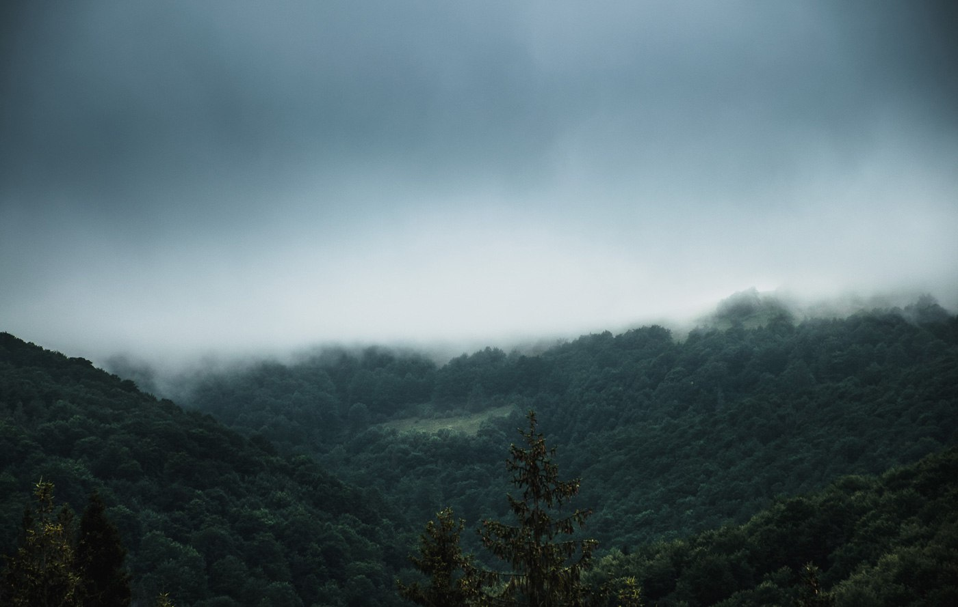

|  |
| --- |
| ОТЧЁТ ПО РЕЗУЛЬТАТАМ ТЕСТИРОВАНИЯ ПРИЛОЖЕНИЯ : РАСПИСАНИЕ БГУИР  2022г. |
|  |
| 6 мая  Авторы: Гуринович А. Бабицкий С.  Белоусов И. |



ИRИSKИ SOLUTIONS

|  |
| --- |
|  |
|  |
| Оглавление  Краткое описание 3  Сведения о ходе испытаний 4  Выводы по результатам испытания 6  Приложение 7 |

# Краткое описание

В ходе тестирования были применён набор позитивных и негативных высокоуровневых тест-кейсов, которые проверяют работу приложения «Расписание БГУИР».

Суть тестирования заключается в проверке работоспособности всех основных функций приложения, а так же расписание кабинетов.

# Сведения о ходе испытаний

Таблица 1. Тест-кейсы, пройденные в ходе тестирования приложения «Распознавание лиц на фотографии»

|  |  |  |  |
| --- | --- | --- | --- |
| № Тест-кейса | Название проверки | Результат | Замечания и рекомендации |
| **Работа с расписанием** | | | |
| 1 | Отображение кабинетов в ячейке занятия | Положительно |  |
| 2 | Отображение преподавателей в ячейке занятия | Положительно |  |
| 3 | Занятия расположены в хронологическом порядке | Положительно |  |
| 4 | Отображение времени начала и конца занятия, названия занятия, типа занятия | Положительно |  |
| 5 | Отображение или скрытие групп у занятий | Положительно |  |
| 6 | Отображение или скрытие преподавателей у занятий | Положительно |  |
| 7 | Присутствие связи с хотя бы одной группой или хотя бы одним преподавателем | Положительно |  |
| 8 | Переход к экрану преподавателя при нажатии на него в ячейке занятия | Положительно |  |
| 9 | Переход к экрану группы при нажатии на неё в ячейке занятия | Положительно |  |
| 10 | Переход к экрану кабинета при нажатии на него в ячейке занятия | Положительно |  |
| 11 | Отображение фотографий | Положительно |  |
| 12 | Существующая информация актуализируется, неактуальная удаляется | Положительно |  |
| 13 | Присутствие хотя бы одного фото или хотя бы одного файла или хотя бы одного символа в описании | Положительно |  |
| 14 | Отображение файлов | Функционал не реализован |  |
| 15 | Открытие файла по нажатию | Функционал не реализован |  |
| 16 | Отображение всей недели | Отрицательно |  |
| 17 | Корректное отображение порядка недель | Отрицательно |  |

|  |  |  |  |
| --- | --- | --- | --- |
| **Элементы управления** | | | |
| 16 | Изменение цветовой гаммы приложения | Положительно |  |
| 17 | Выбор подгруппы | Положительно |  |
| 18 | Сброс цветовой гаммы | Положительно |  |
| 19 | Удаление закешированной информации: расписание кабинетов, преподавателей, расписания | Положительно |  |
| **Кнопки** | | | |
| 20 | В расписании возвращений к сегодняшнему дню | Положительно |  |
| 21 | Открытие календаря | Отрицательно |  |
| 22 | Закрытие календаря | Положительно |  |
| 23 | Выбор даты в календаре | Положительно |  |
| 24 | Открытие фото преподавателя | Отрицательно |  |

# Выводы по результатам испытания

В данном разделе представлены выводы по результатам испытаний, а также общая статистика по дефектам, которые были выявлены в результате тестирования приложения «Расписание БГУИР».

Рисунок 1. Диаграмма результатов выполнения тест - кейсов.

В период испытаний был выявлено 2 дефектов одного типа. Список дефектов приведён в Приложении.

# Приложение

Таблица 2. Список дефектов

|  |  |  |  |  |
| --- | --- | --- | --- | --- |
| Порядковый № | № Кейса | Краткое описание | Состояние | Критичность |
| 1 |  | При открытие календаря недели отображаются некорректно | Обнаружен | Низкая |
| 2 |  | При открытии фото преподавателя основное меню перекрывается | Обнаружен | Низкая |
| 3 |  | Не отображаются выходные дни | Обнаружен | Средняя |
| 4 |  | Неправильное отображение недель | Обнаружен | Средняя |